**P3：**

需要运输层协议 UDP TCP

需要应用层协议 DNS

**P18：**

1. whois数据库是用来查询域名是否被注册和注册域名详细信息的数据库。

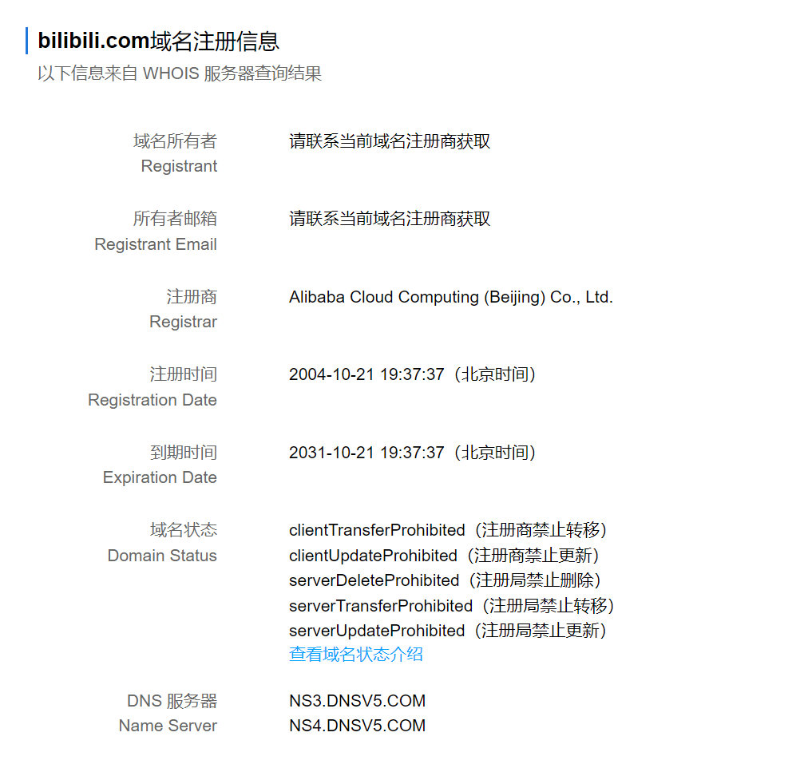

**NS3.DNSV5.COM**

A记录：

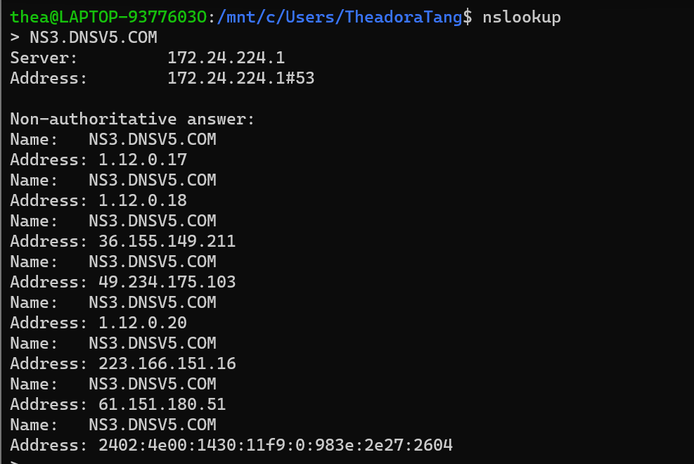

NS记录：

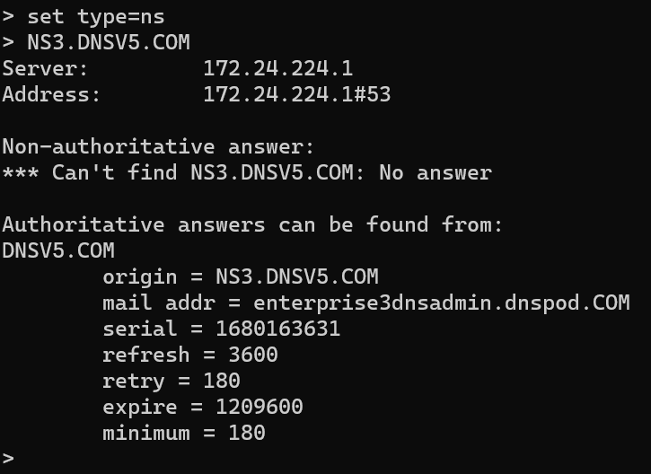

MX记录：

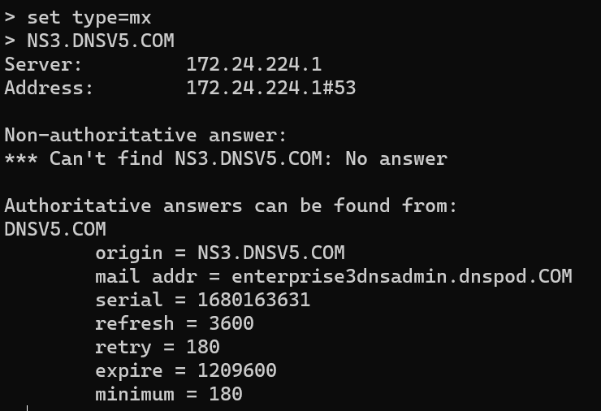

**NS4.DNSV5.COM:**

A记录：

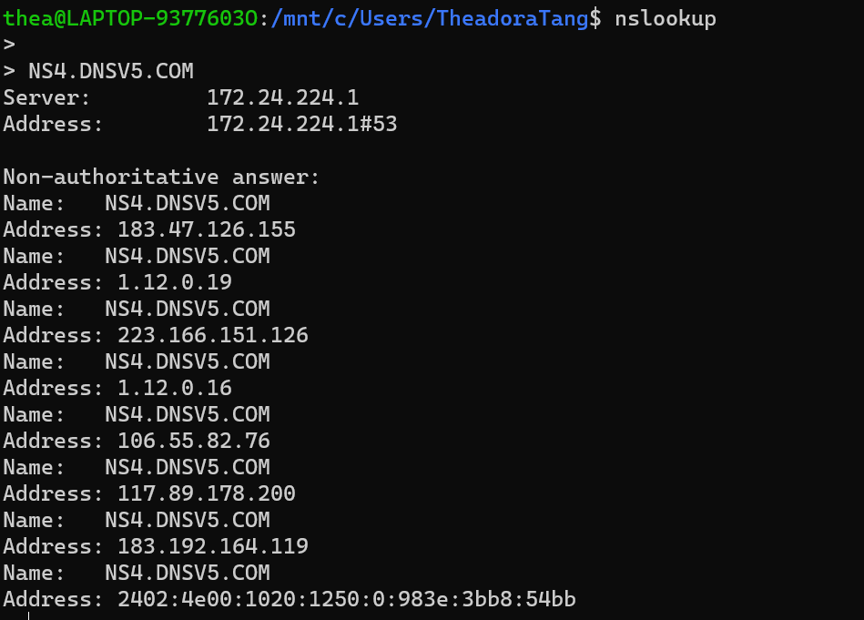

NS记录：

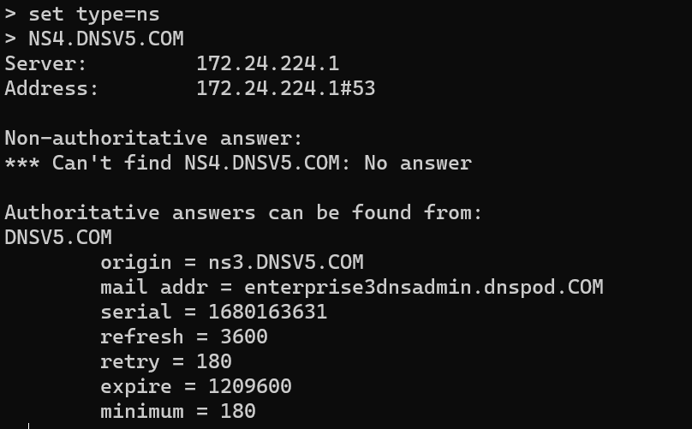

MX记录：

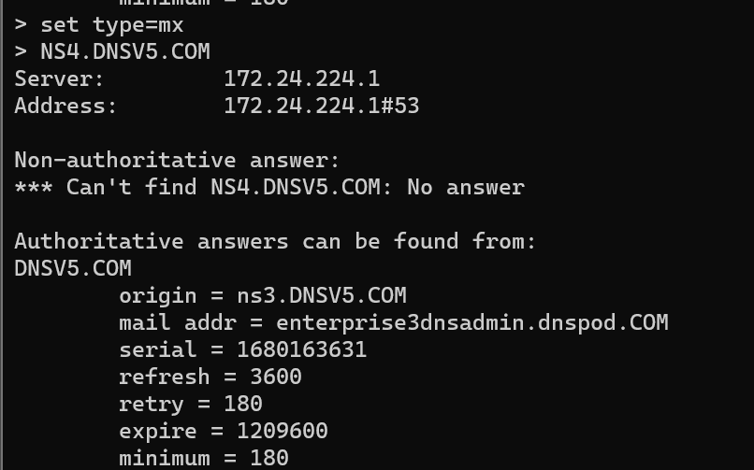

**本地DNS服务器：**

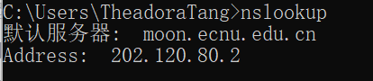

A记录：

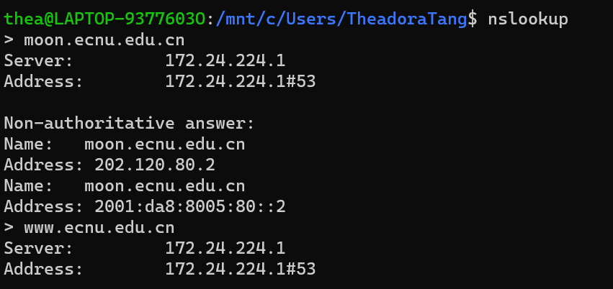

NS记录：

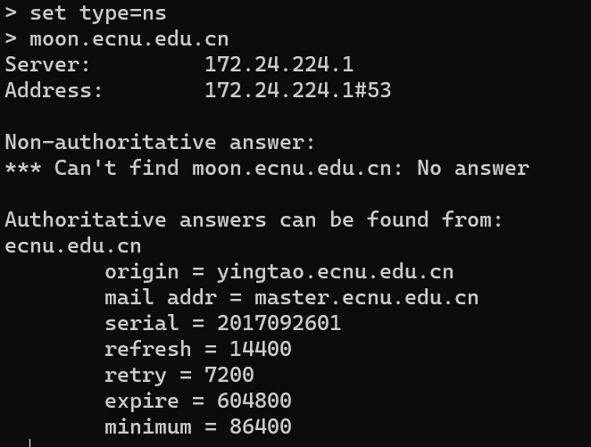

MX记录:

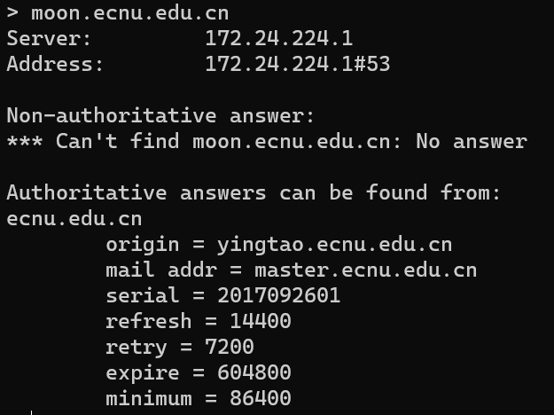

1. 我的学校的web服务器只具有一个IP地址（见上题截图）。同时我发现qq.com具有多个IP地址：

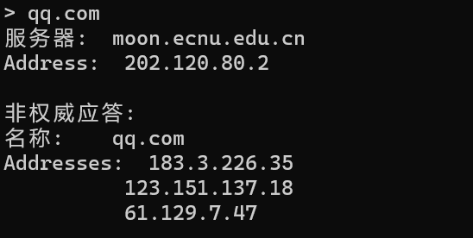



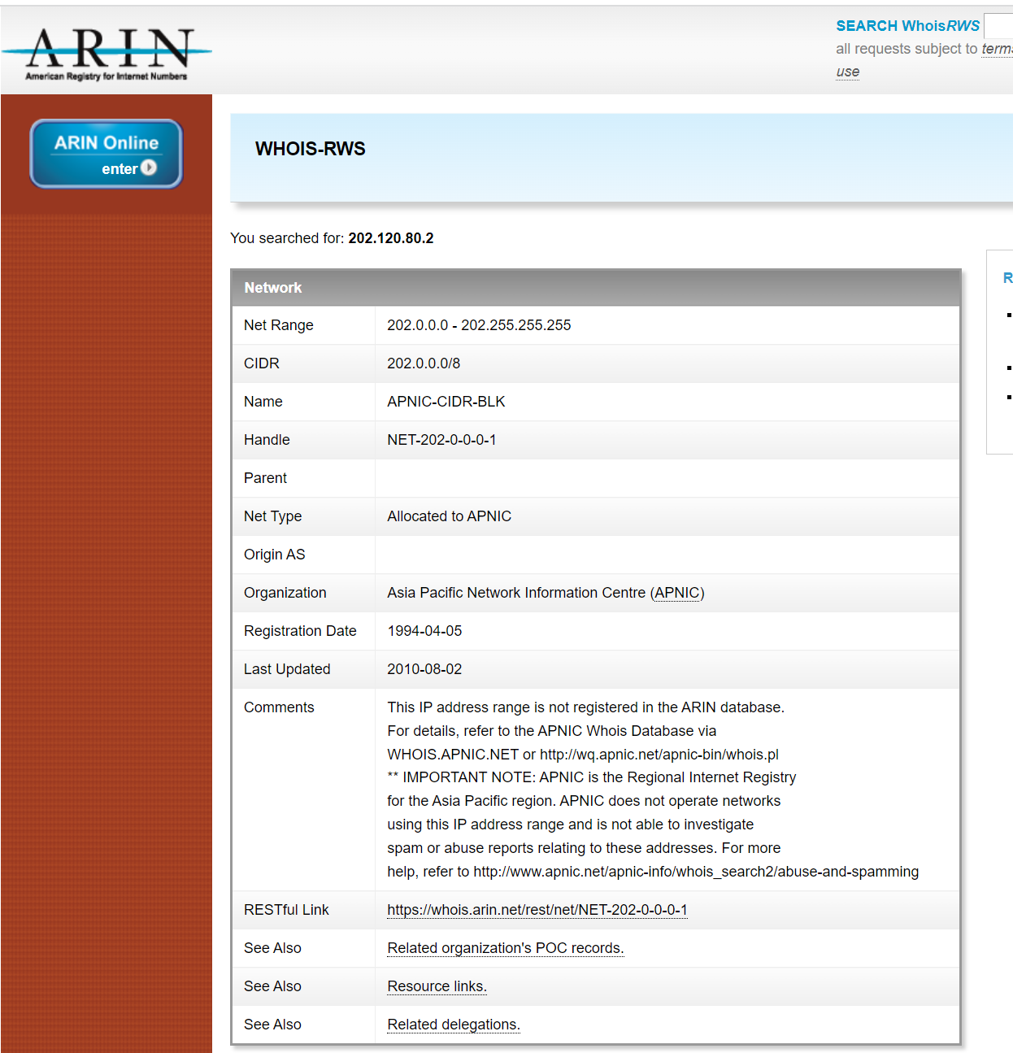

1. 通过查看Whois的输出，攻击者会得到一些非常有用的信息，如物理地址、域服务器、IP地址和电话（传真）号码（可利用来发起一次社交工程攻击）。另外，通过Whois可获得攻击域的服务器IP地址。要找到攻击域IP地址的方法是对一个特定域询问DNS服务器。这些域名服务器包括了特定域的所有信息和链接到网络上所需的全部数据。任何网络都需要的一条信息，如果是邮件服务器域，则那是MX记录。在这条MX记录中包含邮件服务器的IP地址。在大多数UNIX和Windows NT核心系统中，可直接使用nslookup命令来实现查看以上信息的目的。
2. 首先，WHOIS数据库中的信息可以帮助警方和其他执法机构追踪并打击网络犯罪活动。如果WHOIS数据库仅为特定的组织或人员开放，那么这些机构就无法获取必要的信息来追踪和打击犯罪活动。

其次，WHOIS数据库中的信息对于保护个人隐私也非常重要。公众可以使用WHOIS数据库来验证注册人的身份，并确定某个域名是否被滥用。如果WHOIS数据库不可公开，那么人们就无法保护自己的权利和隐私。

最后，公开WHOIS数据库还可以促进互联网的透明度和可信度。公众可以查看注册人的信息，以确保他们与某个网站或服务的运营有关，从而建立更多的信任和信心。

**P22:**

客户——服务器分发：

|  |  |  |  |
| --- | --- | --- | --- |
| u/N | 10 | 100 | 1000 |
| 300kbps | 7680 | 51200 | 512000 |
| 700kbps | 7680 | 51200 | 512000 |
| 2Mbps | 7680 | 51200 | 512000 |

P2P分发:

|  |  |  |  |
| --- | --- | --- | --- |
| u/N | 10 | 100 | 1000 |
| 300kbps | 7680 | 25904 | 47559 |
| 700kbps | 7680 | 15616 | 21525 |
| 2Mbps | 7680 | 7680 | 7680 |

**P23：**

1. 考虑一种分发方案，其中服务器以us/N的速率并行地将文件发送到每个客户端。此速率小于每个客户机的下载速率，因为假设为us/N < dmin。因此，每个客户端也可以以速率us/N接收。由于每个客户端接收速率为us/N，因此每个客户端接收整个文件的时间为F/(us/N) = NF/ us。由于所有客户端接收文件的单位都是NF/ us，所以总的分发时间也是NF/ us。
2. 其中服务器以dmin的速率并行地向每个客户端发送文件。聚合速小于服务器的链接速率us，因为假设us/N > dmin。由于每个客户机以速率dmin接收，因此每个客户机接收整个文件的时间为F/ dmin。由于所有客户端都在这个时间内接收文件，所以总的分发时间也是F/ dmin。
3. Dcs > max (NF/us, F/dmin)(式1)

假设us/N = 0。从方程1我们得到Dcs>NF/us。但从(a)我们有Dcs<NF/us。所以：

当us/N < dmin时，Dcs=NF/us。(式2)

我们可以类似地证明:当us/N > dmin时，Dcs =F/dmin(式3)。结合公式2和公式3可以得到期望的结果。

**P24:**

1. 定义 $u=\sum_{i=1}^{n}{u_{i}}$。通过假设us <= （us + u）/N（式1）

将文件分成N部分，第i部分的大小为(ui/u)F。服务器将第i部分以速率ri= (ui/u)us发送给第i部分。注意ri+ r2+...+rN = us，使服务器的聚合速率不超过服务器的链路速率。也让每个对等体i以速率ri将它接收到的比特转发给每个N-1对等体。对等体i的聚合转发速率为(N-1)ri。我们有(N-1)r = (N-1)(usui)/u <= i，最后一个不等式由式1推导出来。因此对等体i的聚合转发速率小于它的链路速率ui。在这个分配方案中，对等体i接收比特的总速率为ri+ $\sum_{j<>i}{r_{j}}$ =us这样，每个对等端都以F/us接收文件。

1. 再次定义 $u=\sum_{i=1}^{n}{u_{i}}$。通过假设us >=（us + u）/N（式2）

设ri = ui/(N -1),rN+1=(us-u(N-1))/N在+ 1 = (u / (N)) / N。

在这种分发方案中，文件被分成N+1个部分。服务器从第i部分向第i个对等体发送比特。速率为N。每个对等体i将速率为ri的比特转发给其他N-1个对等体。此外，服务器从第(N+1)部分以速率rN+i向N个对等体中的每一个发送位。对等体不转发第(N+1)部分的比特。 服务器的总发送速率为ri + ....+ rN + NrN+1 = u/(N- 1) + us - u/(N- 1) = us。因此，服务器的发送速率不会超过它的链路速率。对端i的总发送速率为(N - 1)ri = ui。因此，每个对等体的发送速率不会超过其链路速率。在这个分配方案中，对等体i接收比特的总速率为：

$r_{i}+r_{N+1}+\sum_{j<>i}{r_{j}}=u/(N−1)+(u_{s}−u/(N−1))/N=(u_{s}+u)/N$。

这样，每个对等体都在NF/(usu)中接收文件。



$D_{P2P}>=max\{F/u_{s},NF/(u_{s}+u)\}$

由前两问可知，t= $max\{NF/(u_{s}+u_{1}+..+u_{N}),F/u_{s}$}

**P25:**

结点 N

边 N(N-1)/2

**P27：**

1. N个文件，假设我们通过将视频版本与音频版本按质量和速率递减的顺序配对来进行一对一匹配。
2. 2N个文件。